*Название предмета:* Геометрия

*Класс:* 9

*УМК:*Геометрия, Л.С. Атанасян, В.Ф. Бутузов, С.Б. Кадомцев, Э.Г. Позняк, И.И. Юдина, 2013

*Уровень обучения:* базовый

*Тема урока:* Итоговое повторение: « Окружность.»

*Общее количество часов отведенное на повторение 9часов,*

*Количество часов отведенное на изучение темы:* 2 часа

*Место урока в системе уроков по теме:* Урок №1

*Цель урока:* систематизировать теоретические знания по теме урока;

совершенствовать навыки решения задач.

*Задачи урока:*

образовательная: 1)закрепить ЗУНы по главе « Окружность »; 2)научить применять и пользоваться полученными знаниями; 3)выработать умения применять изученный материал на практике.

развивающая: 1)развивать у школьников умение выделять главное, существенное в изучаемом материале, сравнивать, обобщать изучаемые факты, логически излагать свои мысли; 2)развивать творческие способности; развивать коммуникативные навыки работать в группе.

воспитательная: 1)способствовать формированию учебных и трудовых навыков; 2) способствовать формированию аккуратности; 3)совершенствовать навыки общения

*Планируемые результаты:* решать задачи на нахождение радиусов вписанных и описанных окружностей , повторить теоретический материал по данной теме.

*Техническое обеспечение урока:* проектор, карточки с заданиями.

**Ход урока.**

**I.Организационный момент.**

**II.Актуализация знаний учащихся.**

Повторение теоретического материала в процессе решения задач ( в том числе на готовых чертежах)

Я предлагаю вам решить ребус.



Итак, тема нашего урока «Окружность.»

**III. Повторение.**

*Какая фигура называется окружностью? Кругом? Назовите элементыокружности?*

*Дайте определение длины окружности? Формула нахождения длиныокружности.*

*Что называется круговым сегментом? Круговым сектором? Формулынахождения площади сегмента и сектора.*

*Что называется градусной мерой дуги окружности? Формула вычислениядуги окружности?*

Теперь давайте вспомним изученные формулы. Для этого посмотрим , какие величины можно вычислить по данным формулам.

|  |
| --- |
|  |

**IV.Решим несколько задач устно**

**Задача №1**.

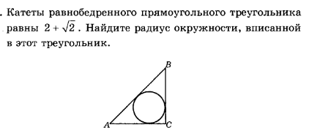 Ответ:1

**Задача №2**

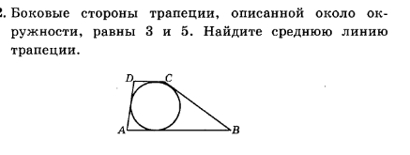 ответ:4

**Задача №3.**

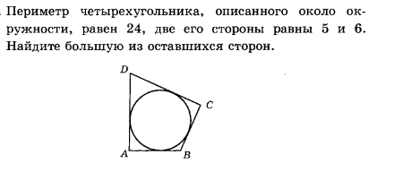 ответ:7

**Задача №4.**

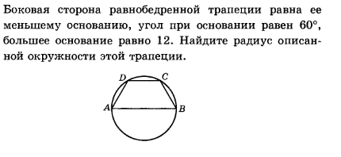 ответ:6

**Задача №5.**

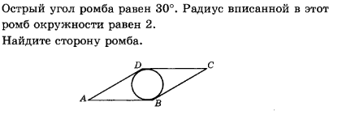 ответ:8

**Задача№6.**   
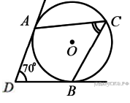

В угол ве­ли­чи­ной 70° впи­са­на окруж­ность, ко­то­рая ка­са­ет­ся его сто­рон в точ­ках *A* и *B*. На одной из дуг этой окруж­но­сти вы­бра­ли точку *C* так, как по­ка­за­но на ри­сун­ке. Най­ди­те ве­ли­чи­ну угла *ACB*.

**Ре­ше­ние.**

Угол *ACB* — впи­сан­ный, он равен по­ло­ви­не дуги *AB*. Угол *АОВ* — цен­траль­ный, опи­ра­ю­щий­ся на ту же дугу. Про­ведём ра­ди­у­сы *ОА* и *ОВ* в точки ка­са­ния. Сумма углов четырёхуголь­ни­ка *AOBD* равна 360°. По­это­му

ےАВС= $\frac{1}{2}\left(<АОВ\right)=\frac{1}{2}(360°-90°-90°-70°)=$ 55 $°$ . Ответ: 55

**Задача№7.**

Точки *A*, *B*, *C* и *D* лежат на одной окруж­но­сти так, что хорды *AB* и *СD* вза­им­но пер­пен­ди­ку­ляр­ны, а ∠*BDC* = 25°. Най­ди­те ве­ли­чи­ну угла *ACD*.

Ответ:65

V. Несколько задач решим у доски с подробным объяснением

**Задача №9.**

 Ос­но­ва­ние АС рав­но­бед­рен­но­го тре­уголь­ни­ка АВС равно 12. Окруж­ность ра­ди­у­са 8 с цен­тром вне этого тре­уголь­ни­ка ка­са­ет­ся про­дол­же­ния бо­ко­вых сто­рон тре­уголь­ни­ка и ка­са­ет­ся ос­но­ва­ния Ас в его се­ре­ди­не. Най­ди­те ра­ди­ус окруж­но­сти, впи­сан­ный в тре­уголь­ник АВС.

**Ре­ше­ние.**

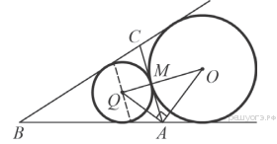

Дан­ная окруж­ность ка­са­ет­ся сто­ро­ны  АС  в её се­ре­ди­не  М-  и про­дол­же­ний сто­рон  ВА  и ВС тре­уголь­ни­ка АВС . Пусть  O — центр этой окруж­но­сти, а  Q — центр окруж­но­сти, впи­сан­ной в тре­уголь­ник  ABC. Угол  OAQ — пря­мой как угол между бис­сек­три­са­ми смеж­ных углов. Тре­уголь­ник OAQ — пря­мо­уголь­ный, AM — его вы­со­та. Из этого тре­уголь­ни­ка на­хо­дим, что ${AM}^{2}=MQ*MO$ . Сле­до­ва­тель­но,  QM= $\frac{{AM}^{2}}{2}$ = $\frac{9}{2}=4.5$.

Ответ: 4,5.

**Задача №10.**

 Окруж­но­сти ра­ди­у­сов 25 и 100 ка­са­ют­ся внеш­ним об­ра­зом. Точки *A* и *B* лежат на пер­вой окруж­но­сти, точки *C* и *D* — на вто­рой. При этом *AC* и *BD* — общие ка­са­тель­ные окруж­но­стей. Най­ди­те рас­сто­я­ние между пря­мы­ми *AB* и *CD*.

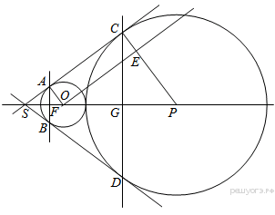

**Решение:**

Введём обо­зна­че­ния как по­ка­за­но на ри­сун­ке. Про­ведём пря­мую OE  па­рал­лель­ную AC  Пря­мая AC — ка­са­тель­ная к обеим окруж­но­стям по­это­му ра­ди­у­сы OP и CP пер­пен­ди­ку­ляр­ны пря­мой AC от­ку­да за­клю­ча­ем, что OA $‖CP$ от­ку­да EP перпендикулярно ОЕ. Рас­смот­рим четырёхуголь­ник ACEO $:$ AO‖CP.AC ‖ OEсле­до­ва­тель­но, ACEO — па­рал­ле­ло­грамм, от­ку­да AC=AO=CE=25  Зна­чит, EP=CP-CE=100-25=75

Также за­ме­тим, что OP=25+100=125  Углы SOA и SPA  равны, как со­от­вет­ствен­ные углы при па­рал­лель­ных пря­мых. Из тре­уголь­ни­ка OEP: $\cos{<SPC=\frac{EP}{OP}=\frac{75}{125}=\frac{3}{5}}$

 Из  ∆AFO: FO=AO $\cos{<SAO=25*\frac{3}{5}=15}$*  Из тре­уголь­ни­ка CPG: GP= CP $\cos{<SPC}=100*\frac{3}{5}=60°$*  Таким об­ра­зом, по­лу­ча­ем, что ис­ко­мое рас­сто­я­ние:FG=FP-GP=FO+OP-GP=15+125-60=80

 Ответ: 80.

**VI. Физкультминутка**

Голова

* У квадрата все стороны равны?(+)
* У параллелограмма все углы равны? (-)
* Около окружности можно описать шестиугольник?(+)
* У прямоугольника хотя бы один угол острый(-)

Руки, ноги

* Сторона правильного шестиугольника равна радиусу вписанной окружности(-)
* Площадь правильного многоугольника можно вычислить по формуле S=http://doc4web.ru/uploads/files/32/31770/hello_html_6eec8aff.gifРr (+)
* Сторона правильного треугольника равна Rhttp://doc4web.ru/uploads/files/32/31770/hello_html_5909bbae.gif (+)
* Сторона правильного четырехугольника равна Rhttp://doc4web.ru/uploads/files/32/31770/hello_html_5909bbae.gif(-)

**Задача №11**

Две окружности с радиусами R = 3 и r = 1 касаются внешним образом. Найдите расстояния от точки касания окружностей до их общих касательных

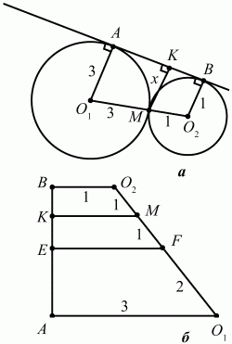

Из рисунка видно, что четырёхугольник АВ02О1 – трапеция. В самом деле, радиусы О1А и О2В перпендикулярны общей касательной АВ, а значит, параллельны друг другу. Проведём среднюю линию EF трапеции АВO2О1. По свойству средней линии трапеции находим

http://www.razlib.ru/matematika/geometrija_planimetrija_v_tezisah_i_reshenijah_9_klass/i_325.png

Легко видеть, что КМ – средняя линия трапеции EВО2F

http://www.razlib.ru/matematika/geometrija_planimetrija_v_tezisah_i_reshenijah_9_klass/i_326.png

Ответ: 3/2.

**Задача №12.**

На плоскости даны две окружности с радиусами 12 см и 7 см и центрами в точках О1 и О2 касающиеся некоторой прямой в точках М1 и М2 и лежащие по одну сторону от этой прямой. Отношение длины отрезка М1М2 к длине отрезка О1O2 равно

http://www.razlib.ru/matematika/geometrija_planimetrija_v_tezisah_i_reshenijah_9_klass/i_333.pngВычислить длину отрезка М1М2

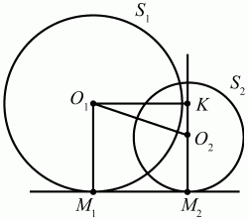

**Решение:** Пусть S1 и S2 – две окружности, удовлетворяющие условию задачи. Поскольку точки М1 и М2 являются точками касания окружностей S1 и S2 с прямой М1М2, то О1М1 ? М1М2 и O2М2 ? М1М2. Соединим центры О1 и O2 этих окружностей и проведём через точку О1 прямую, параллельную прямой М1М2. Пусть точка К будет точкой пересечения прямых O2М2 и прямой, проведённой параллельно прямой М1М2 через точку О1. Получим прямоугольный треугольник O1O2K с гипотенузой O1O2. Применяя к прямоугольному треугольнику О1КO2 теорему Пифагора, имеем:

О1О22= O1K2+ KO22(1) Поскольку

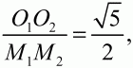 то 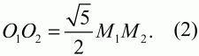

Поскольку КМ2 = О1М1 и КO2 = КМ2 – М2O2, то КO2 = 5 см. Наконец,

Теперь из равенства (1) с учётом (2) и (3), а также КO2 = 5 см, следует, что 5/4 М1М22= М1М22+ 25, откуда

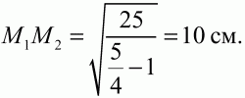

Ответ: 10 см.

**VII.Самостоятельная работа:**

|  |  |
| --- | --- |
| Вариант 1  **Задача №1.**  undefined  Из точки *А* проведены две касательные к окружности с центром в точке*О*. Найдите радиус окружности, если угол между касательными равен 60°, а расстояние от точки *А* до точки *О*равно 6.    **Задача №2.**  undefined  Касательные в точках A и B к окружности  с центром в точке O пересекаются под углом 88°. Найдите угол ABO. Ответ дайте в градусах.  **Задача №3.**  http://www.razlib.ru/matematika/geometrija_planimetrija_v_tezisah_i_reshenijah_9_klass/i_340.png  В прямоугольном треугольнике точка касания вписанной окружности делит гипотенузу на отрезки длиной 5 и 12 см. Найдите катеты треугольника | Вариант 2  **Задача №1**.  undefined  Из точки *А* проведены две касательные к окружности с центром в точке*О*. Найдите радиус окружности, если угол между касательными равен 60°, а расстояние от точки *А* до точки *О*равно 8.  **Задача №2.**  undefined  Касательные в точках A и B к окружности  с центром в точке O пересекаются под углом 82°. Найдите угол ABO. Ответ дайте в градусах.  **Задача №3**  http://www.razlib.ru/matematika/geometrija_planimetrija_v_tezisah_i_reshenijah_9_klass/i_341.png   В треугольник вписана окружность с радиусом 4. Одна из сторон треугольника разделена точкой касания на отрезки, длины которых 6 и 8. Найдите длины сторон треугольника |

**VIII.Рефлексия.**

**IX. Д/З**:

 1.Ос­но­ва­ние *AC* рав­но­бед­рен­но­го тре­уголь­ни­ка *ABC* равно 6. Окруж­ность ра­ди­у­са 4,5 с цен­тром вне этого тре­уголь­ни­ка ка­са­ет­ся про­дол­же­ния бо­ко­вых сто­рон тре­уголь­ни­ка и ка­са­ет­ся ос­но­ва­ния *AC* в его се­ре­ди­не. Най­ди­те ра­ди­ус окруж­но­сти, впи­сан­ной в тре­уголь­ник *ABC***.**

Ответ : 2

Спасибо за урок.

**Интернет ресурсы:**

* 1. <https://sdamgia.ru>
  2. <http://www.fipi.ru/content/otkrytyy-bank-zadaniy-og>
  3. <http://kronshtadtkniga.ru/gia-matematika/3000-zadach-s-otvetami-semenov-yashchenko-m.html>
  4. **ЕГЭ**: 3000 задач с ответами по **математике**. Все задания группы В / **А.Л. Семенов, И.В. Ященко, И.Р. Высоцкий, Д.Д. Гущин, М.А. Посицельская, С.Е. Посицельский, С.А. Шестаков, Д.Э. Шноль, П.И. Захаров, А.В. Семенов, В.А. Смирнов**; под редакцией А.Л. Семенова, И.В. Ященко. — М.: Экзамен,

# *УМК :*

# Учебник по геометрии за 7‐9 класс : Атанасян Л.С.

автор: Атанасян Л.С..

издательство: 2-е изд. - М.: Просвещение 2012 год.